SMARTSTUDY

שם הסטודנט: ישראלה יסיאס, 315536730

קישור למסכים בפיגמה:

<https://www.figma.com/design/b34zSJfwgVKWqpu7Utftrh/Untitled?node-id=0-1&t=SSyTchixxRVkL9l8-1>

מסך 1

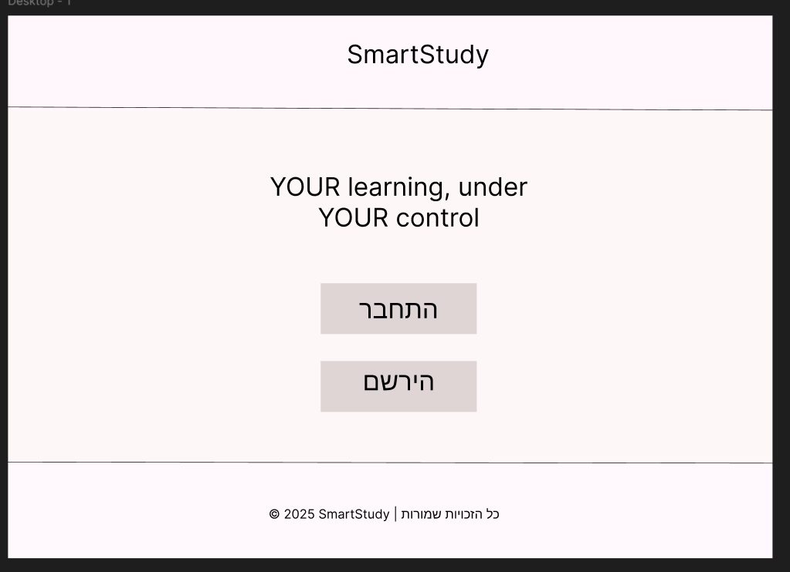

**שם המסך:** מסך כניסה למערכת – התחברות כניסה למערכת  
**מטרתו:** להציג למשתמש את מטרת האפליקציה ולהנחות אותו להתחברות או הרשמה.  
**תיאור האלמנטים המרכזיים:**

* כותרת: מסר שיווקי ברור "YOUR learning, under YOUR control" – מציג את ערך המערכת.
* כפתור "התחבר" – מעביר למסך התחברות קיים.
* כפתור "הירשם" – מיועד למשתמשים חדשים שמעוניינים לפתוח חשבון.
* תפריט עליון – כולל לוגו של המערכת וכפתור ניווט (המבורגר) בצד.

**איך משתלב באתר:**  
זהו המסך הראשון שהמשתמש רואה. הוא משדר מקצועיות ונותן תחושה שהמערכת פשוטה לשימוש. הוא פותח את הדרך להמשך תהליך העבודה במערכת.

מסך 2

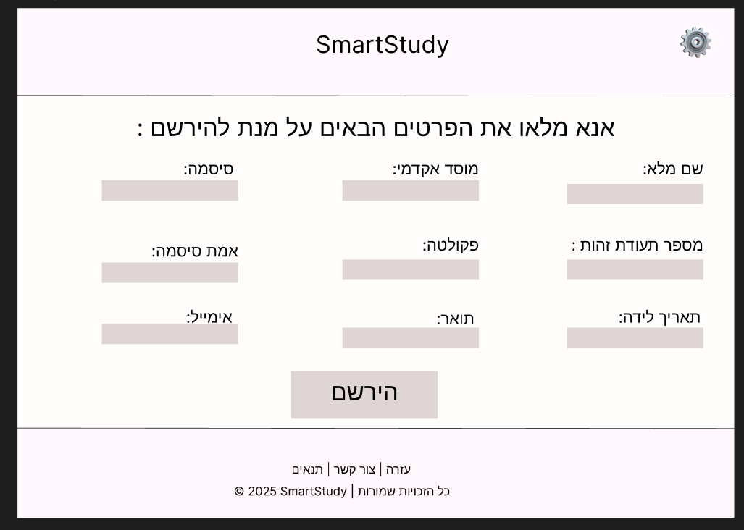

**שם המסך:** מסך רישום משתמש חדש

**מטרת המסך:**  
במידה והסטודנט אינו רשום למערכת ייפתח מסך רישום זה במידה והוא רשום הוא יעבור למסך דף הבית, מטרת מסך זה היא לאפשר לסטודנט/ית להצטרף למערכת SmartStudy על ידי מילוי פרטים אישיים ואקדמיים.

**תיאור האלמנטים המרכזיים:**

* 🔹 **שם מלא**
* 🔹 **סיסמה + אימות סיסמה**
* 🔹 **מספר תעודת זהות**
* 🔹 **תאריך לידה**
* 🔹 **אימייל**
* 🔹 **מוסד אקדמי**
* 🔹 **פקולטה**
* 🔹 **תואר**
* **כפתור "הירשם"** - בולט ונגיש

**איך המסך משתלב במערכת:**  
זהו שער הכניסה למערכת. רישום מלא ומדויק מאפשר התאמה אישית של המידע למשתמש, כולל המלצות, התראות, וארגון לפי מוסד וקורסים רלוונטיים.

מסך 3

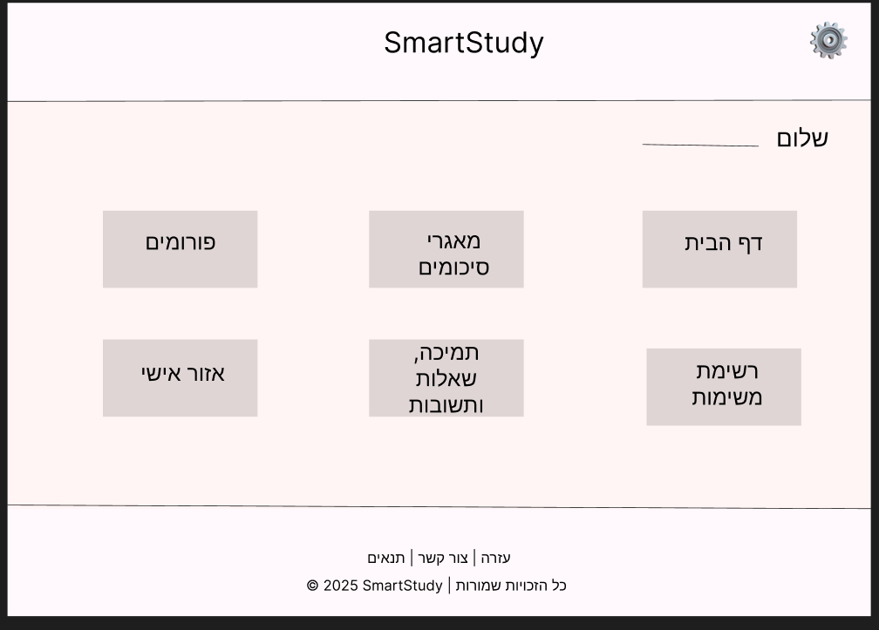

**שם המסך:** תפריט ראשי למשתמש מחובר / לוח בקרה אישי

**מטרת המסך:**  
לאפשר למשתמש גישה מהירה ונוחה לכל חלקי המערכת בצורה מרוכזת – ניהול סיכומים, משימות, פורומים, אזור אישי ותמיכה.

**תיאור האלמנטים המרכזיים:**

* 🔝 **כותרת עליונה:** SmartStudy + גלגל שיניים להגדרות
* 🙋 **ברכת שלום:** "שלום ______"
* 🔘 **כפתורי ניווט עיקריים:**
  + דף הבית
  + מאגרי סיכומים
  + רשימת משימות
  + פורומים
  + אזור אישי
  + תמיכה, שאלות ותשובות
* 🦶 **פוטר עם קישורים חשובים:**  
  תנאים | צור קשר | עזרה

**איך המסך משתלב במערכת:**  
זהו הדף הראשי של המשתמש לאחר התחברות. מכאן הוא יכול לגשת לכל אחד מהמסכים הפנימיים בצורה אינטואיטיבית ונוחה. הוא משדר יציבות ונותן תחושת שליטה מלאה במערכת.

מסך 4

תמונה שמכילה טקסט, צילום מסך, תצוגה, גופן

תוכן שנוצר על-ידי בינה מלאכותית עשוי להיות שגוי.

**שם המסך:** דף הבית (אחרי התחברות)

**מטרת המסך:**  
לשמש כמרכז שליטה אישי עבור המשתמש – ממנו ניתן לגשת לכלים המרכזיים במערכת כמו סיכומים, משימות, פורומים ואזור אישי.

אלמנטים מרכזיים:

**ברכת שלום:** "שלום ______"

**כותרת:** "דף הבית" באדום – ברורה ומובילה

**טקסט שיווקי:** "הלמידה שלך – תחת השליטה שלך"  
טקסט קצר שמתאר את מהות המערכת: ניהול סיכומים, משימות והתארגנות לקריאת מבחנים

4 כפתורים מרכזיים:

ניהול סיכומים

רשימת משימות

פורומים

אזור אישי של הסטודנט

**המלצת משתמש:**  
“המערכת הזאת עזרה לי להצליח במבחנים בלי לחץ!” – דניאל, שנה ב’

**פוטר עם קישורים קבועים:**  
עזרה | צור קשר | תנאים

**איך המסך משתלב במערכת:**

המסך הוא המרכז האישי של הסטודנט. הוא נותן נקודת התחלה לכל פעולה – וגם השראה ומוטיבציה להמשיך להתקדם בלמידה.

מסך 5

תמונה שמכילה טקסט, צילום מסך, תצוגה, תוכנה

תוכן שנוצר על-ידי בינה מלאכותית עשוי להיות שגוי.

**שם המסך:** רשימת משימות

**מטרת המסך:**  
לספק למשתמש גישה נוחה ומרוכזת לכל המשימות והקורסים שלו, כולל משימה יומית והתקדמות שבועית, במטרה לשפר את הארגון והיעילות בלמידה.

**אלמנטים מרכזיים:**

* 🔝 **כותרת:** "רשימת משימות" בצבע אדום – מבליט את מטרת המסך
* 📅 **משימה יומית:** טקסט קצר שמעודד את המשתמש להתחיל – "המשימה שלך היום: להמשיך להתקדם"
* 📘 **הקורסים שלי:** אזור שמרכז את כל הקורסים שהמשתמש רשום אליהם
* ✅ **המשימות שלי:** יוצגו כאן משימות לפי קורסים
* 📈 **התקדמות שבועית:** מקום להצגת אחוזי התקדמות של המשתמש במשימות השבוע

איך המסך משתלב במערכת:

זהו מסך עבודה שוטפת חשוב – מאפשר למשתמש לעקוב אחרי כל מה שעליו לבצע. העיצוב הפשוט והברור תומך בניהול עצמי, ומשאיר את המשתמש בפוקוס יומיומי על למידה.

מסך 6

תמונה שמכילה טקסט, צילום מסך, תוכנה

תוכן שנוצר על-ידי בינה מלאכותית עשוי להיות שגוי.

**שם המסך:** מאגרי סיכומים

**מטרת המסך:**  
לאפשר לסטודנט לצפות, לחפש ולהוסיף סיכומים בצורה נוחה לפי קורסים, ובכך לשמור על סדר בלמידה לקראת מבחנים.

אלמנטים מרכזיים:

**כותרת אדומה בולטת:** "מאגרי סיכומים"

**אזור 'הקורסים שלי':** הצגת רשימת קורסים לפי מה שהסטודנט לומד (לדוגמה: ניתוח נתונים, סטטיסטיקה, ניהול פרויקטים)

צפייה **בסיכומים לפי קורס:** קישור שפותח את כל הסיכומים תחת כל קורס

**כפתור הוספת סיכום חדש:** מובן ונגיש

**שורת חיפוש לפי שם הקורס:** מאפשר למשתמש לאתר חומר במהירות

איך המסך משתלב במערכת:

זהו אחד המסכים המרכזיים של SmartStudy – ממנו הסטודנט מקבל גישה לכל החומר הלימודי שהוא שומר. הכלי הזה משמש אותו בצורה יומיומית לקראת מבחנים ועבודות.

מסך 7

תמונה שמכילה טקסט, צילום מסך, תצוגה, תוכנה

תוכן שנוצר על-ידי בינה מלאכותית עשוי להיות שגוי.

**שם המסך:** פורומים

**מטרת המסך:**  
לאפשר למשתמשים לשתף ידע, לשאול שאלות, לחפש שותפים ללמידה ולקבל תמיכה מקהילת הסטודנטים.

אלמנטים מרכזיים:

**כותרת אדומה:** "פורומים"

**טקסט פתיח:** "כאן תוכל/י להתייעץ עם סטודנטים אחרים, לשאול שאלות, ולשתף סיכומים או טיפים ללמידה."

ארבע קטגוריות לפורומים:

שאלות כלליות על קורסים

טיפים למבחנים

חיפוש שותפים ללמידה

בעיות טכניות / תמיכה

כפתור לחיפוש בפורום

כפתור ליצירת פוסט חדש

איך המסך משתלב במערכת:

זהו החלק החברתי של המערכת – המקום שבו המשתמשים מרגישים שהם לא לבד בלמידה. הוא נותן מענה לשאלות, תמיכה, ועוזר להעמיק את ההבנה דרך שיח עם אחרים.

מסך 8

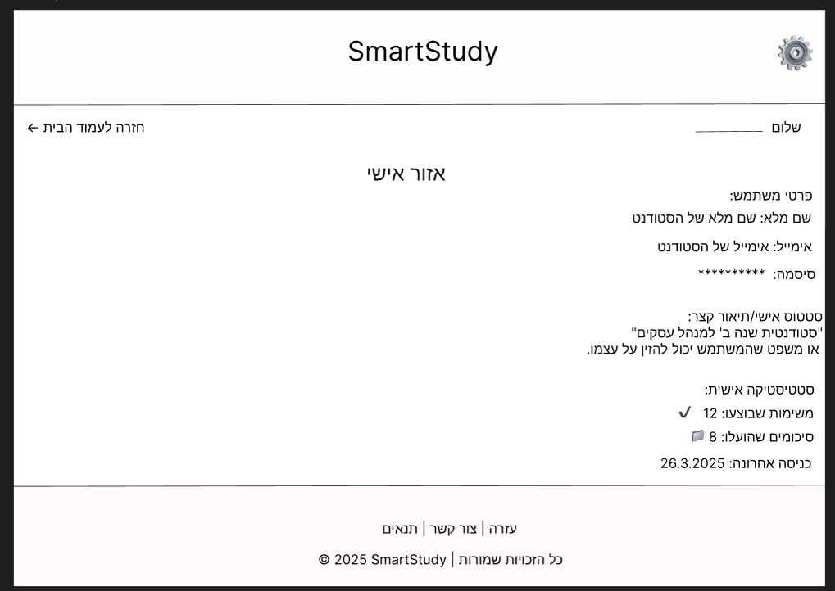

**שם המסך:** אזור אישי

**מטרת המסך:**  
להציג למשתמש את פרטיו האישיים, הסטטוס האקדמי שלו, וסטטיסטיקות על פעילותו במערכת – הכל במקום אחד נוח וברור.

אלמנטים מרכזיים:

**כותרת:** "אזור אישי" בצבע אדום – בולט וקל לזיהוי

**פרטי משתמש:**

שם מלא

אימייל

סיסמה (מוסתרת)

סטטוס אישי/תיאור קצר: לדוגמה: "סטודנטית שנה ב' למנהל עסקים"  
או משפט אישי אחר לפי בחירת המשתמש.

סטטיסטיקה אישית:

משימות שבוצעו

סיכומים שהועלו

כניסה אחרונה

כפתור חזרה לעמוד הבית

**פוטר עם קישורים:** תנאים, עזרה, צור קשר

**איך המסך משתלב במערכת:**

המסך נותן למשתמש גישה למידע אישי וסקירה מהירה על פעילותו. הוא יוצר תחושת שייכות, התקדמות ושליטה במידע האישי.

מסך 9

תמונה שמכילה טקסט, צילום מסך, תוכנה, מספר

תוכן שנוצר על-ידי בינה מלאכותית עשוי להיות שגוי.

**שם המסך:** מרכז העזרה

**מטרת המסך:**  
להעניק למשתמשים מידע, תמיכה והכוונה בשימוש במערכת – בצורה פשוטה וברורה.

אלמנטים מרכזיים:

**כותרת:** "מרכז העזרה" באדום – מושך תשומת לב מיידית

**שאלות נפוצות (FAQ)** – מענה על בעיות שכיחות

**מדריכי שימוש** – קישורים לדפים שמסבירים איך לעבוד עם חלקים שונים במערכת

**פנייה לתמיכה טכנית** – אפשרות ליצור קשר בצ'אט/טופס

**טקסט אנושי בסוף:** "צריכ/ה עזרה נוספת? אנחנו כאן בשבילך!" – נותן חום ואכפתיות

כפתור חזרה לעמוד הבית

פוטר קבוע: עזרה | צור קשר | תנאים

**איך המסך משתלב במערכת:**

זהו מסך שירות חיוני. הוא מחזק את תחושת הביטחון של המשתמש ומסייע במצבי תסכול או בלבול. מערכת טובה תמיד כוללת מקום שבו המשתמש מרגיש שלא נשאר לבד.

מסך 10

תמונה שמכילה טקסט, צילום מסך, תוכנה, תצוגה

תוכן שנוצר על-ידי בינה מלאכותית עשוי להיות שגוי.

**שם המסך:** הגדרות

**מטרת המסך:**  
לאפשר למשתמש לעדכן את הפרטים האישיים שלו, להגדיר העדפות מערכת ולבצע פעולות חשבון חשובות.

אלמנטים מרכזיים:

**כותרת: "**הגדרות" באדום – ממוקדת וברורה

פרטים אישיים:

עדכון שם מלא

עדכון סיסמה

עדכון אימייל

**העדפות מערכת:**

שינוי שפת ממשק (עברית / אנגלית)

קבלת תזכורות על משימות מתקרבות

קביעת סוג התראות (במייל / פוש)

ניהול חשבון:

יציאה מהמערכת

מחיקת חשבון

**תמיכה / קשר:**

קישור לעמוד עזרה

כפתור חזרה לעמוד הבית

**פוטר קבוע עם קישורים:** עזרה | צור קשר | תנאים

**איך המסך משתלב במערכת:**

זהו מרכז הבקרה של המשתמש – המקום בו אפשר להתאים את חוויית השימוש לצרכים אישיים, לנהל חשבון, ולוודא שהמערכת פועלת בדיוק כמו שנוח לו.

מסך 11

**שם המסך:** ניהול המערכת

**מטרת המסך:**  
לספק למנהל/ת המערכת מידע כללי על פעילות המשתמשים במערכת, ולאפשר ניהול שוטף של תכנים, משתמשים והגדרות.

אלמנטים עיקריים:

**סטטיסטיקות (KPIs):**

סה"כ משתמשים רשומים

סיכומים שהועלו למערכת

פוסטים בפורומים

משתמשים פעילים היום

פעולות ניהול (כפתורים):

**ניהול משתמשים:** צפייה, עריכה, חסימה או מחיקה של משתמשים

**סקירת תכנים:** צפייה ואישור סיכומים/פוסטים

**דו"חות מערכת:** גישה לגרפים וסטטיסטיקות פעילות

**הגדרות מערכת:** שליטה על התראות, שפות, הרשאות ועוד

**פוטר עם קישורים:**

עזרה | צור קשר | תנאים

**איך זה משתלב במערכת:**

זהו מסך נפרד שאליו יש גישה רק למנהל/ת האתר. דרכו ניתן לעקוב אחרי כלל הפעילות, לשמור על הסדר, לטפל בתוכן ולהבטיח חוויית שימוש איכותית לכלל המשתמשים.

**תרשים זרימה**

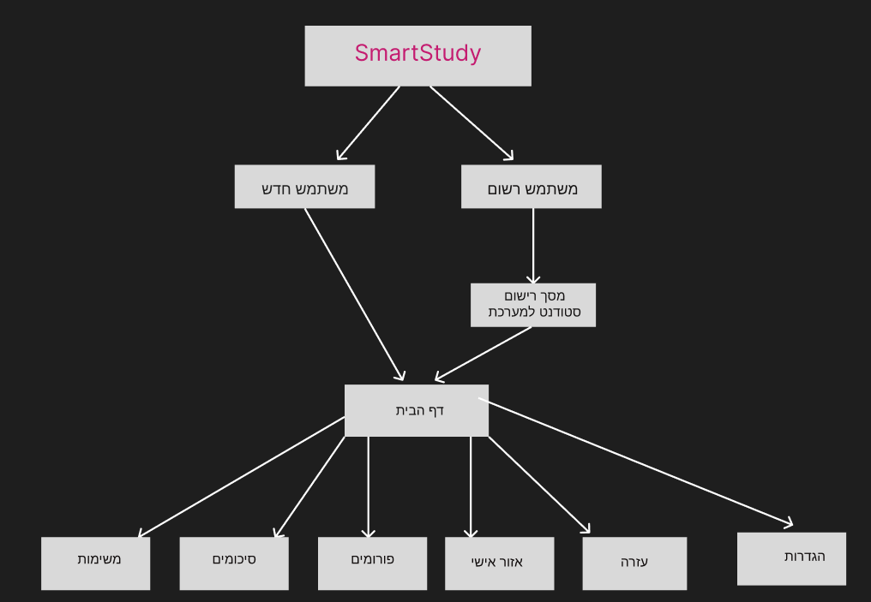

קישור:

<https://www.figma.com/design/RdG2ZmOJ4pDTKsLyXAXdFa/Untitled?node-id=0-1&t=mHiYYY3xzLr017Ig-1>

טבלה לתפריט הניווט:

|  |  |  |  |  |  |  |
| --- | --- | --- | --- | --- | --- | --- |
| |  | | --- | | **כפתור בתפריט** |  |  | | --- | |  | | |  | | --- | | **עמוד אליו מוביל** |  |  | | --- | |  | | תיאור הפעולה |
| דף הבית | דף הבית האישי | נקודת התחלה מרכזית, מציג סקירה כללית והמלצה |
| מאגרי סיכומים | עמוד סיכומים | צפייה, הוספה וחיפוש סיכומים לפי קורס |
| רשימת משימות | עמוד משימות | משימות לפי קורסים, משימה יומית, סטטיסטיקה אישית |
| פורומים | עמוד פורומים | שיתוף שאלות, טיפים, בעיות טכניות וחיפוש שותפים |
| אזור אישי | עמוד פרופיל | פרטי משתמש, סטטוס אישי, סטטיסטיקות שימוש |
| עזרה | |  | | --- | | עמוד מרכז העזרה |  |  | | --- | |  | | שאלות נפוצות, מדריכים, פנייה לתמיכה טכנית |
| הגדרות | עמוד הגדרות | עדכון פרטים אישיים, העדפות, יציאה מהמערכת |

אלמנטים אינטראקטיביים במערכת:

|  |  |  |
| --- | --- | --- |
| הסבר / מיקום | קיים במערכת | אלמנט |
| מופיעות בעמודי סיכומים, משימות ופורומים | כן | רשימות נתונים |
| חיפוש לפי שם קורס (בסיכומים), חיפוש בפורום | כן | אפשרות חיפוש |
| בסיכומים לפי קורס – ניתן להרחיב לסינון לפי תאריך או פופולריות | חלקית | אפשרות סינון |
| ניתן להוסיף באזור האישי או 'הסיכומים שלי' | חלקית | אפשרות עריכה |
| מופיעה במסך ניהול המערכת – למחיקת משתמשים ותכנים | כן(למנהל) | אפשרות מחיקה |